projekt
UCHWAŁA NR ......../14

RADY MIEJSKIEJ WROCŁAWIA
z dnia ..................... 2014 r.

w sprawie przystąpienia do sporządzenia miejscowego planu zagospodarowania przestrzennego w rejonie ulic Parafialnej, Pszczelarskiej i Marcelego Nenckiego we Wrocławiu

Na podstawie art. 18 ust. 2 pkt 15 ustawy z dnia 8 marca 1990 r. o samorządzie gminnym (Dz. U. z 2013 r. poz. 594, 645 i 1318) w związku z art. 14 ust. 1, 2 i 4 ustawy z dnia 27 marca 2003 r. o planowaniu i zagospodarowaniu przestrzennym (Dz. U. z 2012 r. poz. 647 z późn. zm.⁾) Rada Miejska Wrocławia uchwala, co następuje:

§ 1

Przystępuje się do sporządzenia miejscowego planu zagospodarowania przestrzennego w rejonie ulic Parafialnej, Pszczelarskiej i Marcelego Nenckiego
we Wrocławiu, zwanego dalej planem.

§ 2

Granice obszaru objętego planem określa załącznik do uchwały.

§ 3

Zakres ustaleń planu będzie zgodny z art. 15 ust. 2 i 3 ustawy z dnia
27 marca 2003 r. o planowaniu i zagospodarowaniu przestrzennym.

§ 4

Wykonanie uchwały powierza się Prezydentowi Wrocławia.

§ 5

Uchwała wchodzi w życie z dniem podjęcia.

Przewodniczący
Rady Miejskiej Wrocławia

Załącznik
do uchwały Nr ........../14
Rady Miejskiej Wrocławia
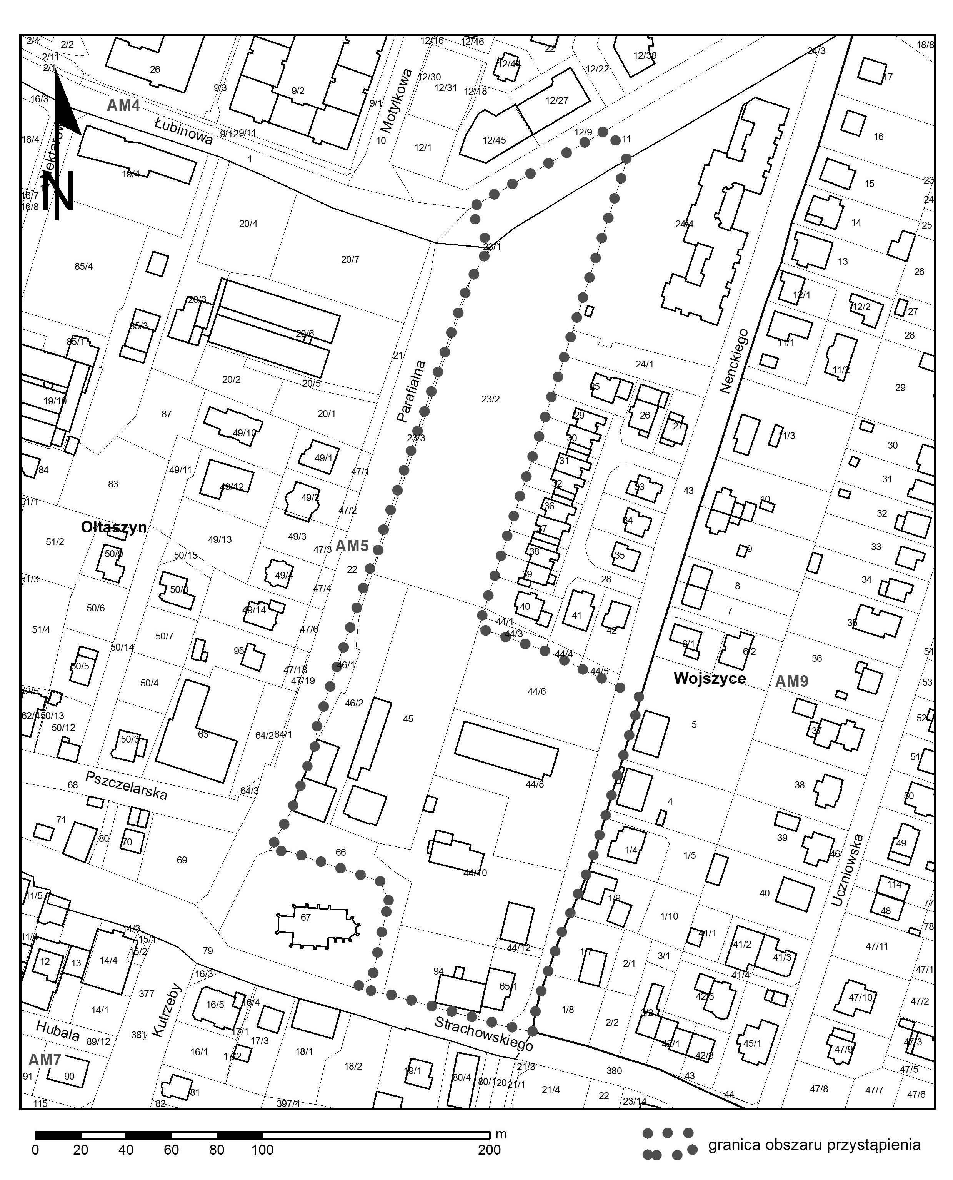
z dnia ............... 2014 r.

Uzasadnienie

do projektu uchwały Rady Miejskiej Wrocławia w sprawie przystąpienia
do sporządzenia miejscowego planu zagospodarowania przestrzennego w rejonie ulicy Parafialnej, Pszczelarskiej i Marcelego Nenckiego we Wrocławiu

Obszar objęty planem został w Studium uwarunkowań i kierunków zagospodarowania przestrzennego Wrocławia określony jako zespół urbanistyczny mieszkaniowy jednorodzinny Ołtaszyn-Wojszyce. Plan miejscowy, który zostanie opracowany na podstawie Studium ... oraz w oparciu o dokonane analizy funkcjonalno-przestrzenne wprowadzi zasady umożliwiające wykreowanie zabudowy i zagospodarowania harmonijnie wpisujące się w istniejącą tkankę. Ustalenia planu staną się szansą na integrację nowych i istniejących zgrupowań zabudowy mieszkaniowej. W związku z tym wprowadzenie regulacji prawnych określających ramy zabudowy i zagospodarowania przestrzennego tego obszaru znajdują uzasadnienie.
Zapisy planu stworzą regulacje prawne, które staną się podstawą
do wydawania decyzji administracyjnych, umożliwiających m.in. realizację nowej zabudowy, zagospodarowania przestrzennego i infrastruktury technicznej
w zgodzie z ładem przestrzennym.
Po przeprowadzeniu analiz dotyczących uwarunkowań stanu istniejącego, skali i zgodności przewidywanych zmian ze studium, w świetle obowiązujących przepisów należy stwierdzić, że przystąpienie do sporządzenia planu jest zasadne.

⁾ Zmiana tekstu jednolitego wymienionej ustawy została ogłoszona w Dz. U. z 2012 r. poz. 951 i poz. 1445 oraz z 2013 r. poz. 21, poz. 405, poz. 1238 i poz. 1446.

